**四川外国语大学**

**学生出国（境）申请应用操作手册**

# 应用使用

## 温馨提示

**操作应用建议使用谷歌浏览器。**

# 出国（境）申请流程

1、登录网上办事大厅<http://ehall.sisu.edu.cn>

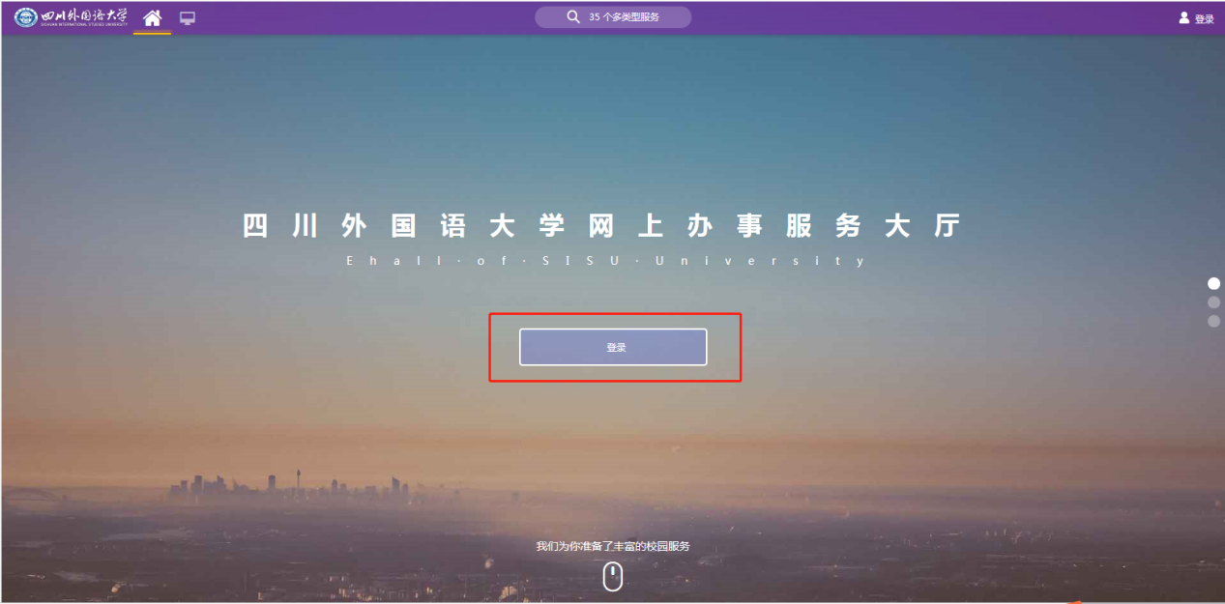

2、点击业务直通车（学生）中的【国（境）外事务】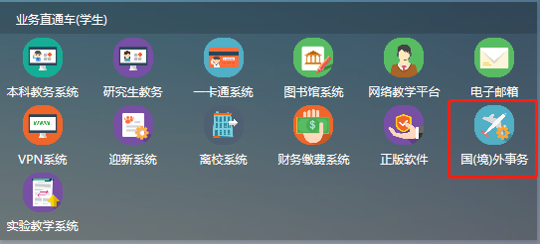

1. 点击进入四川外国语大学学生出国（境）审批，点击【新增】

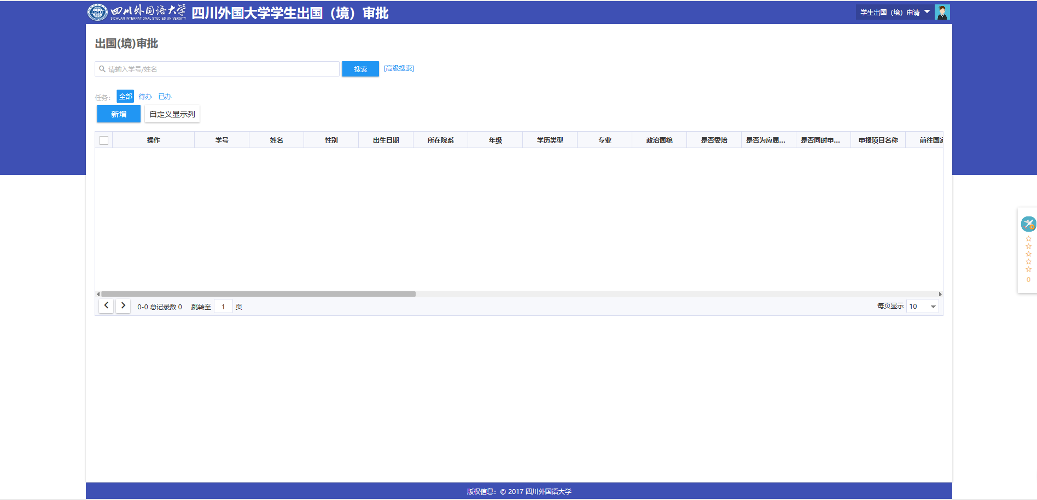

**点击“新增”**

5、在出国（境）审批页面，完善出国（境）审批的相关信息，点击提交。

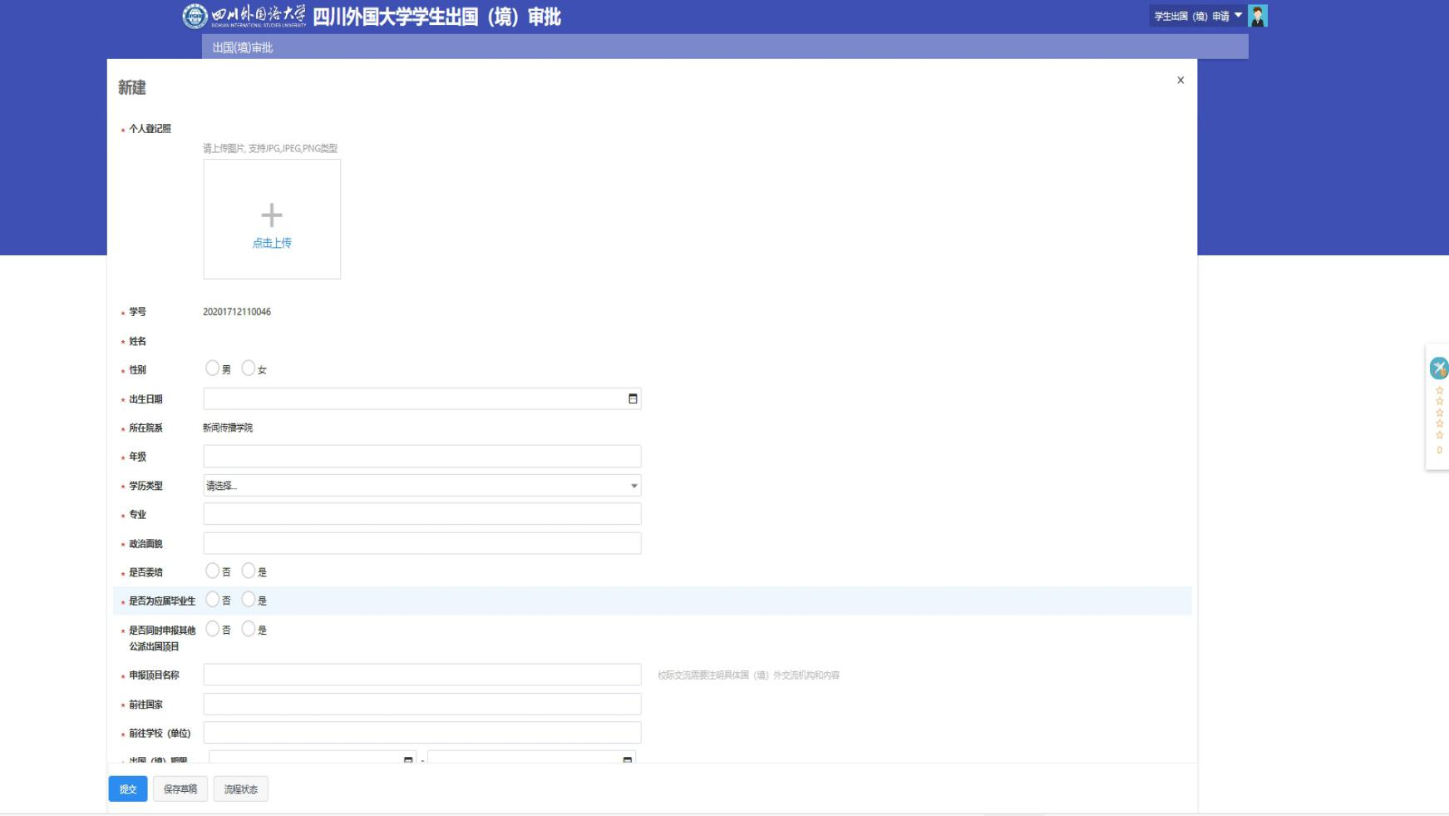

**完善个人相关信息**

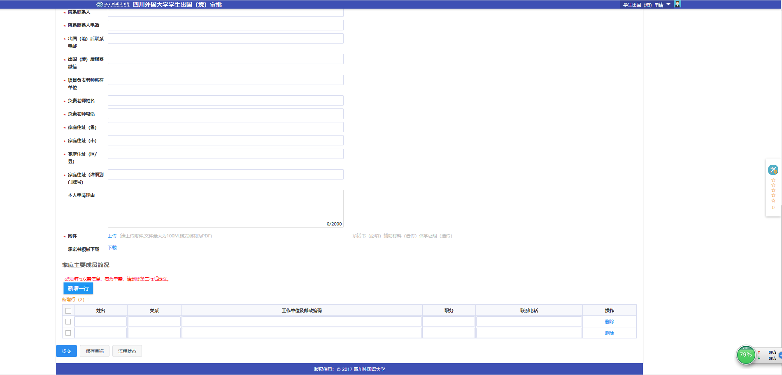

**必须填写双亲信息，若为单亲，请删除第二行后提交**

**需要删除时，点击**

**确保个人信息完善后，点击“提交”**

====文档结束===